学生选课系统

1．1系统的目标：
系统的主要用户是管理员、教师和学生。 该系统用于提高教务处的工作效率，方便用户之间信息的交流，简化学生选课的流程，使选课管理工作更规范化，系统化，程序化，提高信息处理的速度和准确性，能够及时、准确、有效的查询和修改选课排课相关信息。在学校内部的现有局域网这个网络环境下,信息由各用户在规定的权限下在各自的工作站上录入，信息上网后各用户可查询，选课，修改，管理，达到信息共享。

1．2功能需求：
该选课系统能够实现三大功能模块：学生选课模块、教师模块、管理员管理模块。管理员可以通过超级用户身份登陆，对系统进行全面的管理维护，老师学生以不同的身份进入不同界面，执行属于自己权限的操作。

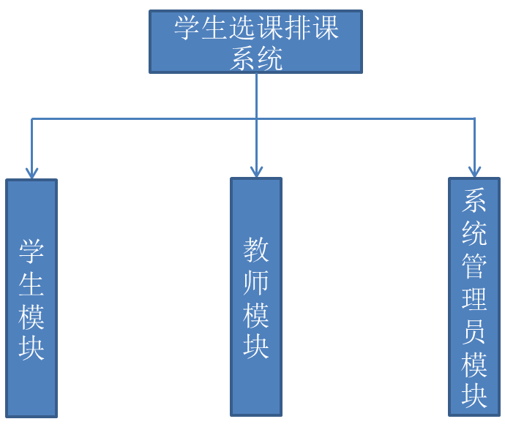

学生选课模块：实现浏览个人信息，查询选课信息，可以修改密码，浏览相关课程信息。
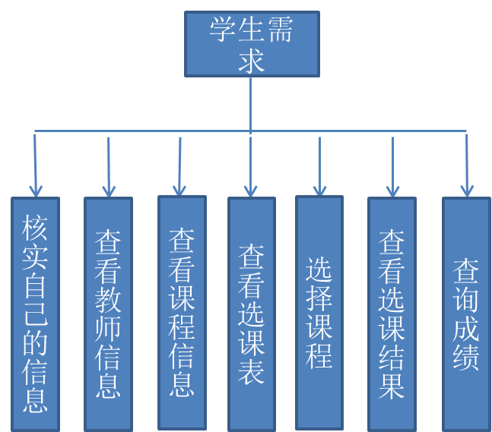

教师模块：显示教师个人信息，教课信息，以及查询该被选课程的学生信息，可以修改密码。
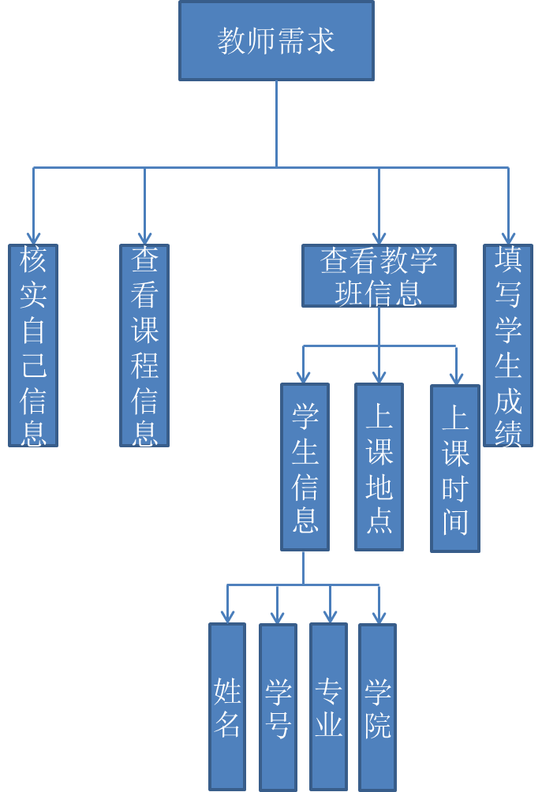

管理员管理模块：实现用户选课信息管理、账户管理。在界面设计方面，根据用户的要求，是系统界面更加人性化。管理员还能发布教学信息，并对用户权限进行管理。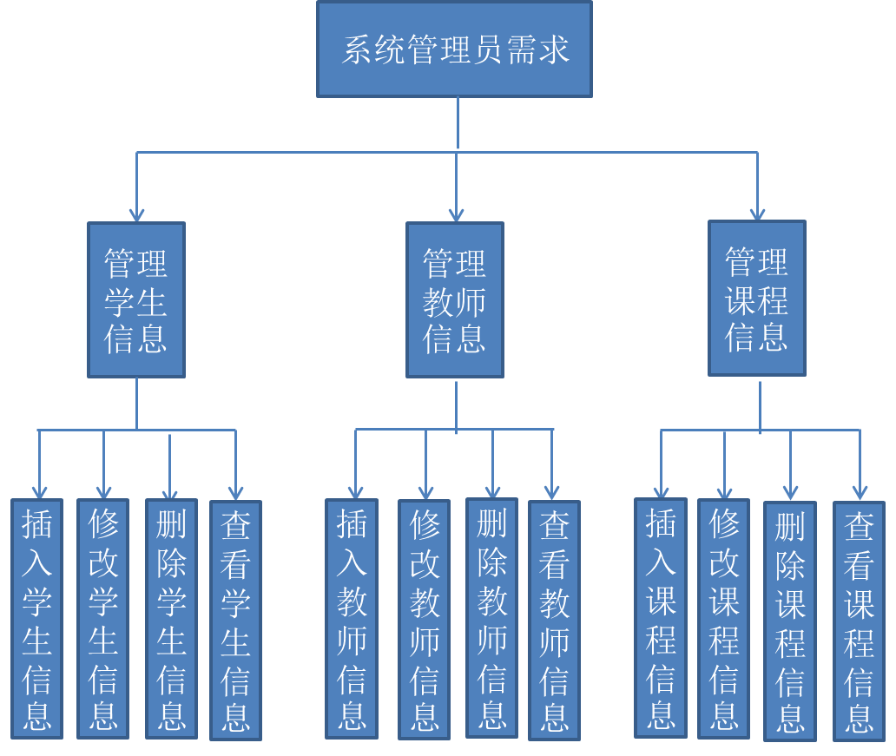

机构化分析方法

业务流程图 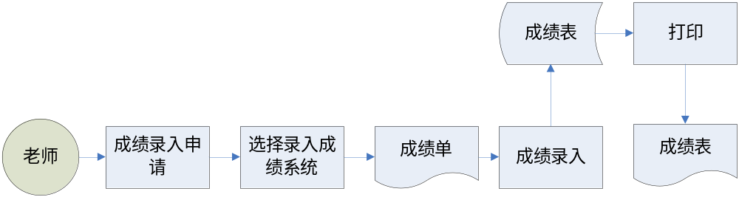
成绩录入流程图

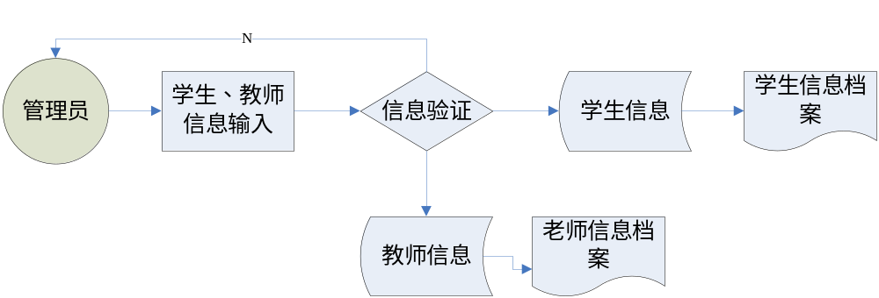 管理员信息登记

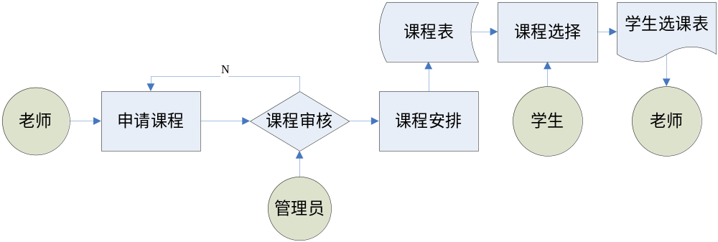排课业务流程图

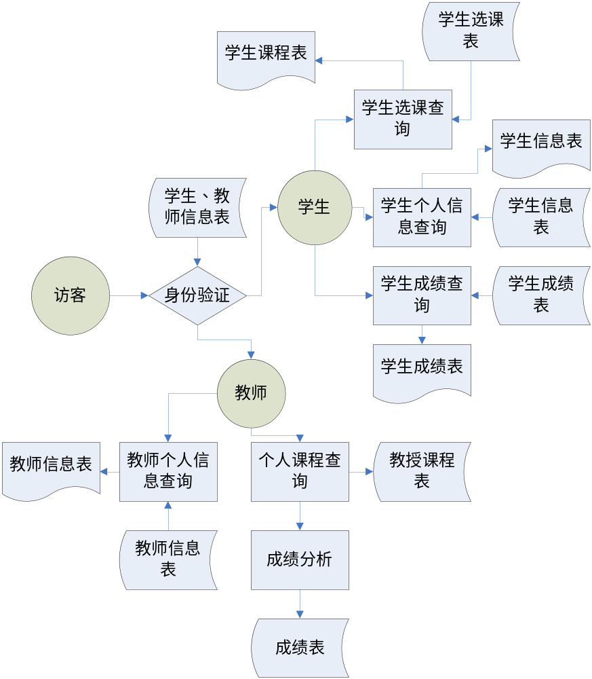
信息查询业务流程图

DFD图：

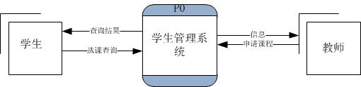
顶层

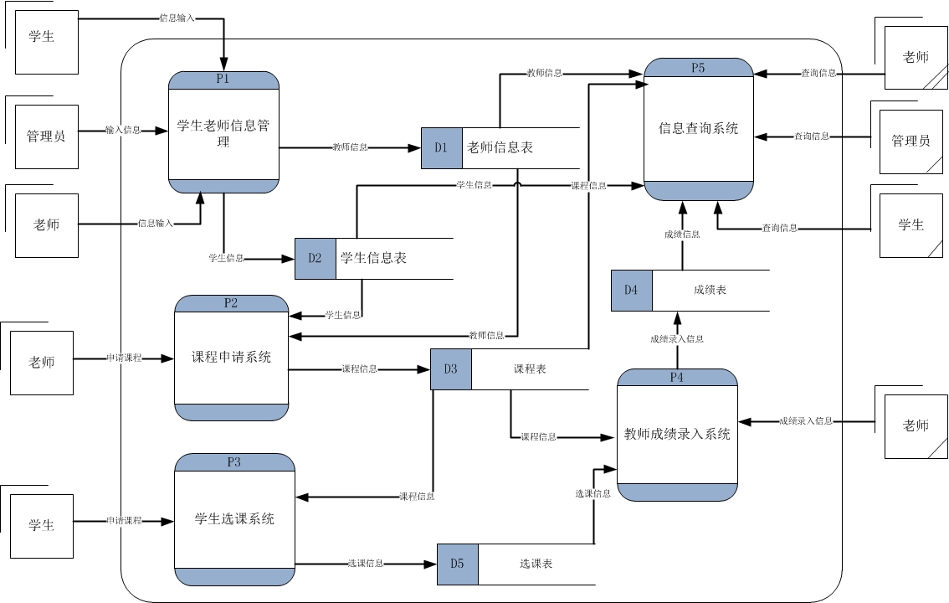
第一层

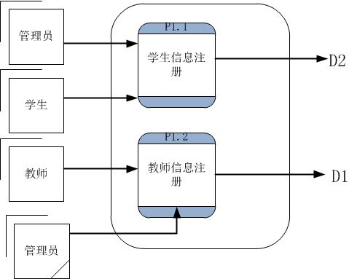
DFD2P1教师学生信息管理系统:

:
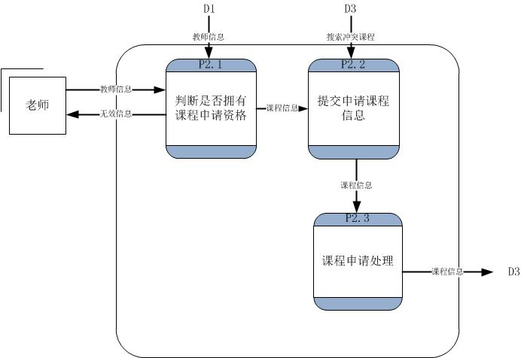

DFD2P2课程申请系统

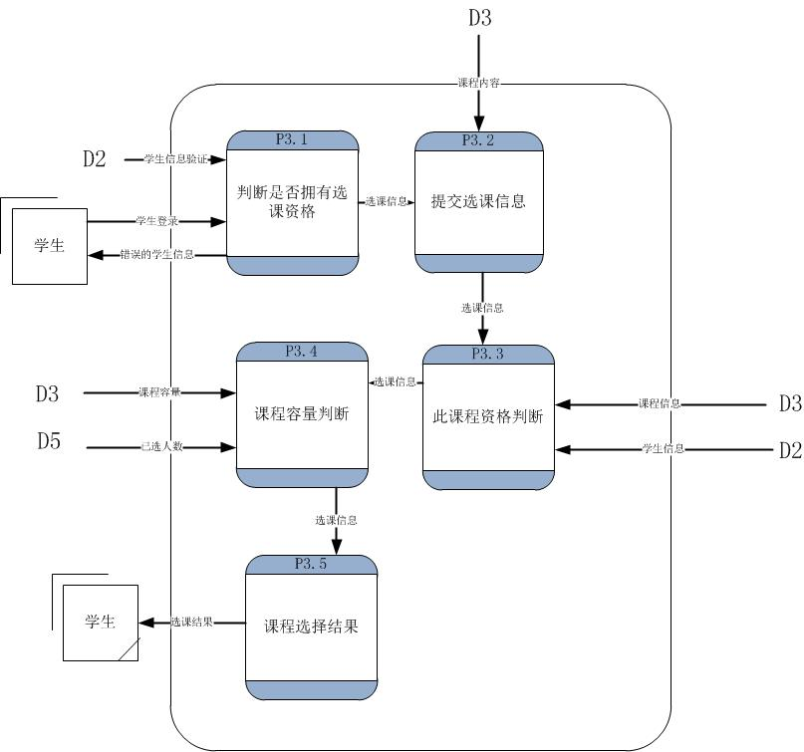
DFD2P3学生选课系统

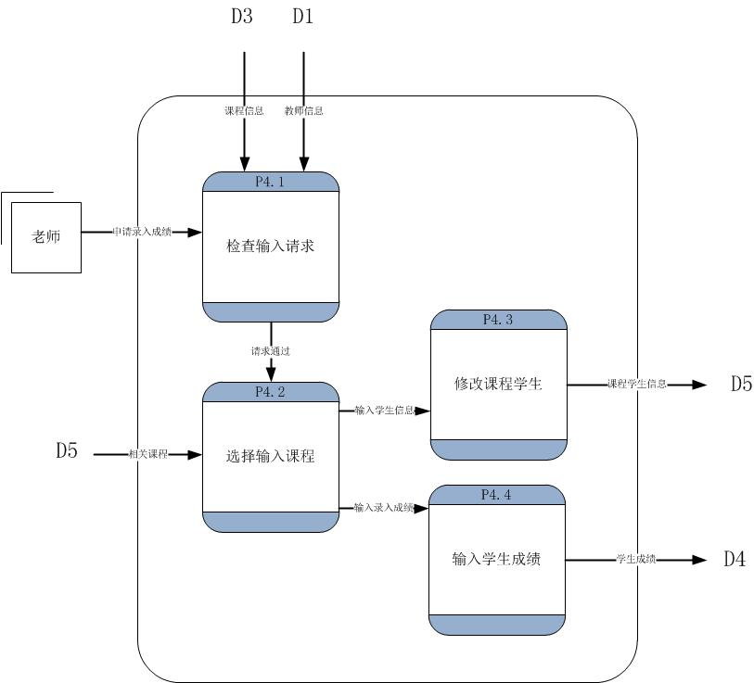

DFD2P4成绩录入子系统

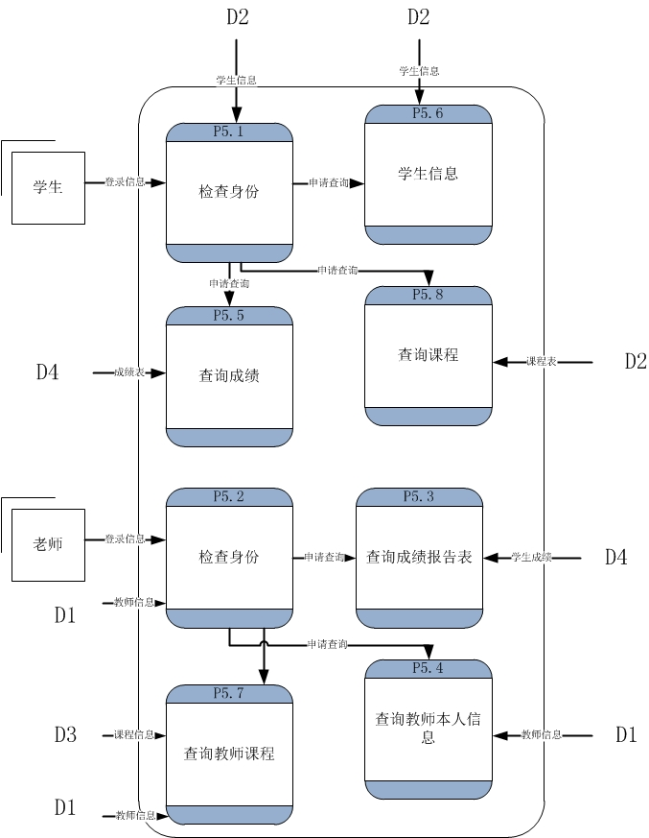
DFD2P5查询系统

1．3系统运行要求：
1、操作系统：Windows xp/7及其以上
2、相关软件：mysql，java

1．4数据分析
管理员信息表
字段 | 类型（长度） | 是否为空 | 说明
姓名 | Char(10) | Not null
性别 | Tinyint | Not null
职工号 | Char(20) | Not null | 主键
电话号码 | Char(20) | null

学生选课信息表
字段 | 类型（长度） | 是否为空 | 说明
姓名 | Char(10) | Not null
学号 | Char(20) | Not null | 主键
年级 | Char(20) | Not null
课程号 | Int | Not null | 外键
课程名 | Char(20) | Not null
任课老师 | Char(10) | Not null
最大选课人数 | int | Not null

课程信息表
字段 | 类型（长度） | 是否为空 | 说明
课程号 | Int | Not null | 主键
课程名 | Char(20) | Not null
任课老师 | Char(20) | Not null
学时 | int | Not null
学分 | Int | Not null
上课地点 | Char(20) | Not null
上课时间 | date | Not null

教师信息表
字段 | 类型（长度） | 是否为空 | 说明
姓名 | Char(10) | Not null
性别 | Tinyint | Not null
职工号 | Char(20) | Not null | 主键
职称 | Char(20) | Not null
联系电话 | Char(20) | Not null
所教课程 | Char(20) | Not null

学生信息表
字段 | 类型（长度） | 是否为空 | 说明
姓名 | Char（10） | Not null
性别 | Tinyint | Not null
学号 | Char(20) | Not null | 主键
年级 | Char(20) | Not null
出生日期 | Date | Not null
联系电话 | Char(20) | Not null
家庭住址 | Char(50) | Not null

